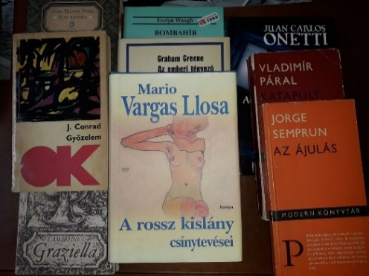
Kelecsényi László

9 + 1 regény
(Az én kánonom)

Ebben az alrovatban minden hónapban írok egy szösszenetet egy-egy kedves regényemről. Csak egy magyar lesz köztük, az utolsó, az is egy klasszikus, hogy ne essenek kortársi sértődések. A kilenc külhoni szerző ellenben cseppet sem klasszicizálódott még. A válogatás merőben szubjektív, csakis az én ízlésemet tükrözi. Afféle hátsó polcra szorult titkos remekművek ezek. Íme, a harmadik.

3.
Ford Madox Ford: A jó katona
Fogadást ajánlok. Tíz tájékozott irodalomszerető közül hárman, ha hallottak erről a regényről, és talán egy olvasta – végig. Nyertem? Veszítettem? Majd elválik. Én sem magamtól találtam rá, megrándítottam a vállam: egy angol regény 1915-ből. Ugyan! Hogy elért hozzám, azt egy idős barátomnak köszönhetem, aki könyvtára ritkítása során megajándékozott a duplumával.
Ami késik, nem múlik. Beleszerettem. Nem a sztorijába. Persze az is van. De mint írótanonc elámultam, hogyan tarthatja az elbeszélő ennyire bizonytalanságban az olvasóját az általa mesélt história felől. Aztán rájöttem, így kell, csakis így lehet kilépni a mindentudó 19. századi elődök hosszú sorából. Kisebb idézetcsokor következik.
„Nem tudok - az égvilágon semmit se tudok...”
„Homályos az egész.”
„Sok mindennek a képe elhalványult az emlékeimben.”
„Különben, komolyan mondom, fogalmam sincs róla”
„Nem tudom pontosan meghatározni a dolgot.”
„Akkor az volt az érzésem.”
„Nem vagyok biztos benne.”
Elég ennyi? S ez csak az első 80 oldalból vett idézetnyaláb.
FMF regényét nem elég egyszer olvasni. Aki az első, meglehet, felületes belelapozás után nem vágja a sarokba, hanem végigolvassa, egész biztosan vissza-visszatér hozzá. Az 1873 és 1939 között élt szerzőnk valóban „egykönyves író”. (Amivel a tantervből most kitett Ottlikot vádolták.) Pedig rengeteget publikált, de ez a műve maradt fenn a rostán. Hozzánk is jókora késéssel jutott el: Szíjgyártó László fordításában 1966-ban hozta ki az Európa – csak 19.500 példányban.
Mi a csudát tud ez a regény, amiért ínyencek csemegéjévé vált? Ez is egy szerelmi, párkapcsolati kvartett, mint az Alexandriai négyes, amely a múlt század hetvenes éveiben jó értelemben vett lektűrré vált nálunk. Négyen vannak ők is, a több mint száz évvel ezelőtti felső középosztályi angol világ harmincas éveikben járó házasai, szeretői. Az egyik írói fogás, hogy négyük egyike a bizonytalan elbeszélő, aki szinte semmit sem tud, s még a horatiusi kilenc esztendő után is csak a tanácstalanságát osztja meg velünk. A fordító szellemes utószava szerint olyan ez a könyv, mint egy kaleidoszkóp; FMF minden fejezetben újra és újra megrázza gyerekkorunk kedves vásári ajándékát, a varázscsövet. Csak kapkodhatjuk a fejünket. Mit is mondott korábban? Mikor vert át minket? Most vagy előzőleg? Honnan ismerte FMF a modern, mai ember bizonytalanságait, elveszített értéktudatát? Honnan vette a bátorságot, hogy ilyen kalandozásra hívjon minket?
Tudott egy-két dolgot a férfi-nő kapcsolatról. Megszenvedte vajon? Saját tapasztalatából lett ilyen bölcs? Hallgassuk csak.
„A férfinak minden egyes új nő esetében, aki iránt vonzalmat érez, tulajdonképpen a látóköre szélesedik ... egy új, számára addig ismeretlen területet hódít meg.”
„A nemi ösztön kérdéséről nagyon keveset tudok, de nem hinném, hogy túlságosan nagy szerepe volna egy igazán nagy szenvedélyben.”
„Minden férfi életében elkövetkezik egy olyan korszak, amikor az a nő, aki akkor nyomja rá pecsétjét képzeletére, örökre rányomja.”
Hogy ez korszerűtlen? Hallom ám huszonéves olvasóim kacaját. Mit képzelünk? Nem ilyen a világ. Nem ez a trend. Persze, hogy nem. Elég baj, hogy nem.
Állítólag a kortársai sem szerették ezt a regényt. Miért is kedvelték volna, mikor ebbe a tükörbe kellett nézniük: „A konvenciók és hagyományok ... vakon, de biztosan az átlagemberek fennmaradását, és a büszke, határozott, rendkívüli egyéniségek kipusztulását segítik elő.”
Hogy a csudába van, hogy mégis élünk, feltartjuk a kezünket, de nem azért, hogy megadjuk magunk, hanem tiltakozásul.

Következik: Joseph Conrad: Győzelem

